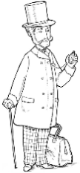
G18

Découvrir les lieux où j’habite
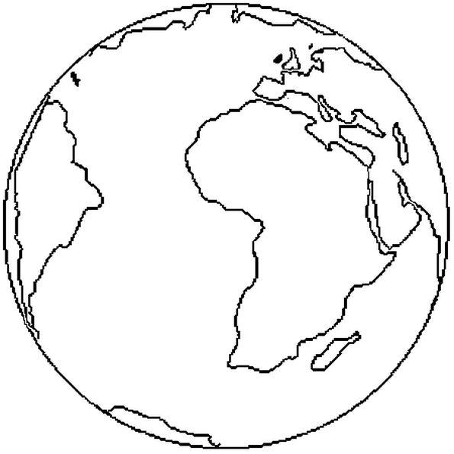
La hiérarchisation en France
Leçon 1 : La commune

La commune est le plus petit niveau du découpage territorial français. Comme le département, elle est née sous la Révolution française. Très variées également, les communes sont surtout trop nombreuses. La France compte environ 35 000 communes.

G18

Découvrir les lieux où j’habite
La hiérarchisation en France
Leçon 2 : Les représentants élus

Les citoyens français élisent leurs représentants pour chacun des territoires : région, département, commune. Le Président de la République nomme les préfets des départements et des régions.

• Notre Maire : Didier Lemoine (Mars 2008)

• Notre Président du conseil départemental : Pascal Lehongre (10 juillet 2017)

• Notre Président du conseil régional : Hervé Morin (4 janvier 2016)

